AYDIN
Yazanı : Aref Esmail Esmailnia 2016-3-8
Bu yazı: <Türk Samurayları “Alper”lerle karşi “AYDINLAR-İLLUMİNATİLERİN” savaşı> bir alıntı’dır.
“AYDIN” sözcükünü özgeçmişi ve onun , “BİLGE-ALP” lıkın yerine “KOYULDUKU”nın nedeni?

“AYDIN”, “ROŞENFEKR روشنفکر”, “MUNEVVER ul-FEKRمنورالفکر ” sözçükünün, kökeni nereden geliyür?

“AYDIN” sözcükünün, anlamı, “İNTELEKTUAL-intellectual” degildir!
“SİYASET” sözcükünün, anlamı, “POLİTİK-political” değildir!

“AYDIN” sözcükü, “AYDINLAR MASON FİRKESİ” ya “İLLUMİNATİ”lerin mirasi
- Türkler’in “BİLGE-ALP” ÖZGÜR DÜŞÜNCE sistemiyle, masonlukdan gelen batılı ve “MÜRİT-MÜRŞİD” BAĞIMLI ve İTAET DÜŞÜNCE sistemi bir-birine ters düşüncelerdir.
Burada “BİLGE-ALP” ÖZGÜR-DÜŞÜNCE sözcüklerini ele aliyuruz ve tüm bu kitab onun üste gidiyür. Ama önce “AYDIN” sözcükünün ve onun nasıl MASON’lardan geldikinden konuşmaliyuk.
- “BİLGE-ALP” Düşünce Sistemi, KAFA-BEYİN(ANLAK) ve CAN-BEDEN-SAVUNMA güclendirme eğitimi üste kuruluşdır. Bu “düşünce” öz-güvenlik’le bağlı sistemdir ve bu konuda da eğitir. Burada “MÜRİT-MÜRŞİD”, “AYDIN-BİLGİSİZ KÜTLE” ya “ALT-ÜST” heriyarşi kat sistemi yerine “BİLGE ALPLIK KAN-KARDEŞLIKI” ve “AND AYAKI-KEDEHİ” vardır. “Şehadete” ve ALP’lıka inanc ve “ALPLIK ŞEHİDLİKİNE AND İÇMAK”vardır. (Bilge-Alp’ların Kan-Kardeşlik töresini sonradan gösterceyem.)
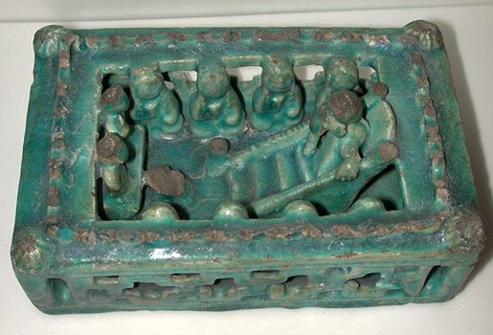
Türk Selçuklu Seramik. 12-13.yy
Bir Salcuk “Bilge-Alp” islami töreni, hoca münberde ve Alp-ern’ler AND AYAKI-KADEHİ ellerinde dir. Ehtimal iki yeni yeşikenlige girmekde olan genc ALP’ları adlandiriyurlar. Ve AND İÇMEK töreni dir.(kadahlarda-ayaklarda andsuyu’nu törenle içmek)

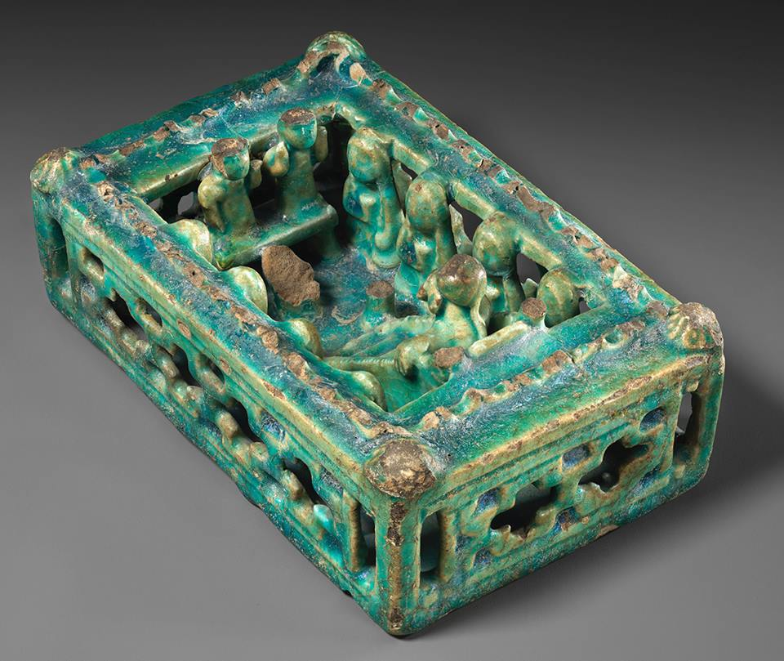
Haman şekilin ayrı görüntüsü ki iki gencin diz üste ellerini göke kaldırmısı daha çok şamanik tapınmasına benziyür ve ya onun geleneki dir ve “and içmek” töreninde .
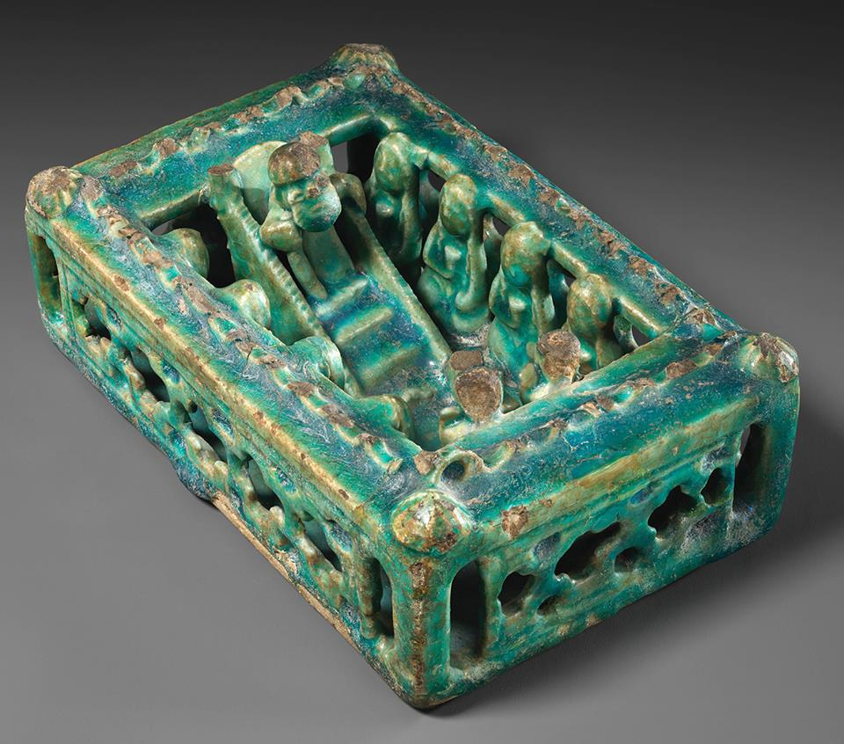
Ve hocanın iki gence ve alp’lara konuşması. ALP-EREN’lerin oturuşu ve ellerinin duruşu ve And Ayakın dutması TÜRK-ALP’larının ikonografisine özgü dır ve BAL-BAL’larda da gözükiyür.

- BİLGE-ALP’lık masonlukdan ve ideolojilerde değişik olarak “temiz etik”ler gibi tanılan BİLGE-ALP’lık ORÇUN’lar ve ONUR’lar üste kurulmuştur. Tam Samuray’ların orçun’ları, etik-ahlakiyatı’na benzeri vardır.
- İnternasionalçi ideolojiler ve mason’lukun yaratdıkı “AYDINLIK “ düşünce sistemi düşünceleri heriarşi , katlar üste ve Mürid-Mürşid düşüncesi üste kurulmasiçün, Bilge-Alp düşüncesinin düşmani saniliyur.
- Bilge-Alp bir sümer-türk orçun-ahlakiyat kodları olarak şimdiye gibi aşağı-yukari özünü tarihde ve törelerde gösteribdir.
- Bilge-Alp Orunçu’na karşi olarak, MANKURT’luk Orunç-Karşi’si görüşde türklerin içinde de olmuştur ve ona karşi savaşmıştır.
2700 yil önceden başliyarak Hindustan’dan gelen “GURU”cılık ve sonralar doğudan ve batı’dan gelen CEMAAT’ler, MASON’lık ve PARTI’lıkla bağlı olan bu her tür öz-güven düşüncesine karşi (Bilge-Alp’lara Karşi) olan bu SİNTEZ’leri ileri sürmüştür: “Üstte Düşünen Kutsal GURU- Alt’da Düşünmiyen ve İtaat eden-uyan MÜRİT’ler”, “ Üst Çoban Kilise- Alt Koyun Mürit Kütle-Toplum”, “Üst MÜRŞİD-Alt MÜRİD” ve “Üst AYDIN-Alt Bilgisiz itaatçi-uyan Mürit Kütle” .
- Doğrusu sumer’de MÜRİD-MÜRŞİD ve ALT-ÜST düşüncesi yokdır ve sümerde Hindüstan’da olan GURU’lar gibi özünü kutsal sanıb ve hapını özüne mürid yapmaka çalışan birisi, ne şamanlıkda vardır nede sümerlerde ve bu konu ta İraniklerin , Hindistan’dan geldikine gibi böyle olmuştır. Ama sonra Orta-Doğu bu GURU düşünce sistemiyle yüz-yüze kaldı ve onun örneki Sasaniler devrani Mani (Fars GURU) ve MAZDAK (Fars Guru) ve gözükiyür ve islam’dan sonra da ara-sıra İbn-Moqeffe, HASAN SABBAH ve ...lerle idamesi olmuş ta Bahaii’ler ve Vehabi’larde bunun daha modern versiyonu dırlar. Ki GURU sisteminin temeli : “GURU-BİLGSİZ ve MÜRİD TOPLUM”, “MÜRİD-MÜRŞİD” , “ALT-ÜST” , “BİLGİSİZ-BİLER”, “BİLGİSİZ TOPLUM-BİLGİLİ AYDIN” görüntüsü üzre kuruliyur ki oda “BİLGE-ALP” düşüncesinde olan “ONUR-ÖZGÜVEN-ORÇUN” düşüncesine tam tersdir.
- İslam bu GURU SİSTEMİ olan MÜRİD-MÜRŞİD ve ALT-ÜST hiyerarşikle toplumu tehkir etmek düşüncesine karşı oldukiçün BİLGE-ALP türk düşüncesi islami kabul etmişdir ve ALP-EREN’ler, Salcuklar zamani tamlıkla islama geçmişler.
- Türklerin esgiden geleneksel olarak bir tür Türk-Samuray’ları adlanan “ALP’lık”,”ALP-ERENLİK”, “BİLGE-ALP”lık düşüncesi varidi ve bu düşünceylede çok gücli ilerilemiştiler. Ama Hakameniş döneminden (2500 Y.Ö.) başliyarak bir MAKURTLUK antiütürk düşüncesi, türklerin bir bölüm küle satanları ortasında ileri çıktı, bu MANKURT’lar öz boyların ya ayrı türk boylarını esir alıb ve küle satiyuridilar. Mankurt’luk Sasaniler dönemi dahada güclendiler. Onlar Sasani’ler yardımiyla türklere karşi savaşdi ve yene esir türkler külelige (sasanilerede) satıldı(ehtimal Rustem özide bir Mankurt olmalıdır Kaznavi’ler gibi.) , Zarüştilik türklerden turaniler gibi ad apariyurken birinci IRKCI DİN olarak yaranmışidi ve TURANİ’leri ANİRAN bilerek ve DİV adlandırarak Ahrimen- Şeytan’nın torunları adlandırıb ve dört İRANİ-ZATÜŞTÜ kat sisteminin dışına burakiyuridi. Zartüştilerde bu Aniran Kat-Kast dışı toplumlar İnsan dışı saniliyuridilar ve onlara heç hak tanınmiyuridi ve buda onların küle olmakına aparıb çıkariyuridi. Zartüştiler tüm Pars olmiyan toplumları o cümleden İran yerli toplumların ve uyğarlıkların o cümleden Elam’lıları ve Mesopotamia toplumların Aniran sandılar ve tüm onların uyğarlıkını sonra endirdiler.türklerde bu Aniran toplumların birisidi.
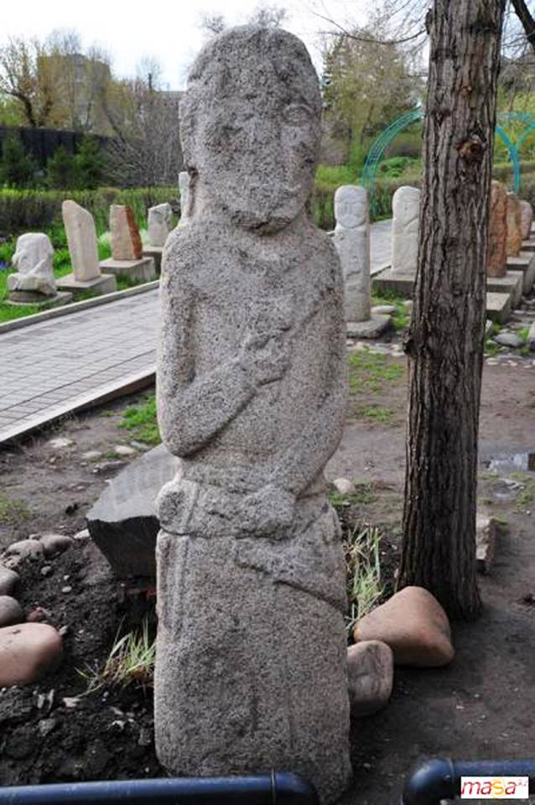
Kazakistan- “BAL BAL” bir türk “ALP-EREN” betizi bir elinde AND-KADEHİ ve obiri elinde KILINC dutan ve bir ALP-EREN’nin tipik ikono dır. Biyiklar bir ALP-EREN biyki olarak burulmuştur. Bu BAL-BAL’lar İKON olarak kutsal sanılıb ve onların önünde diz çöküb tapınardilar.

- İslam dini türkler içinde yayılırken, İslam’ın külelige karşi oldukiçun Mankurtluk’da “küle ticareti”yle bağli olarak çöküşe geçti, ama, Muaviye İslam Cümhüriyeti (burada ayle selteneti yerine oyla-beyat’la Halifa seçelerdi) yerine, Sasani Padişah’lık töresini, seçince ve öz aylesini Ömevi Silsilesi yapınca buna İmam Hüseyn karşi çıktı . Omeviler iş-üste gelince Zartüşti Sasani padişahlık töreleride ara-sıra Omevi saray’larına girdi .(buna örnek HARAM’I di) Şimdiki İran’da olan gizli zartüştiler’de islam’a karşi , Şaybiye adlanan gizli-zartüştiler edebiyatını ve düşüncesini yaratdılar. Bu Şaubiye etkisiyle olur Omevilerde ve onların yerine geçen Abbasi’ler döneminde, “KÜLEÇİLİK”, yaykın haline geldi ve böylece yene MANKURT’lık türklerin külesatan bölümünde yaykın oldu. Bir kism türk boyları bu mankurtlar eliyle esir alınıb ve küle gibi değişik yerlerde satıldılar.

- Türklere ve İslam’a karşi, “Şaubiye” ve “Mankurt”lardan, sonra, “Haçlılarda”, Salcuklar devrani artılırdı.bu Antitürk-Antiislam üçgen’nine, karşi, türklerin içinde “Bilge-Alp”lar düşüncesi direniyüridi ve demek olurda onları değişik bölümlerde de yenmişidi (Movlevi-Şams- Sohreverdi- Kazali- Kutadqubilik, Dede-Kurkut- Manas- Guroğlu- Yunus Emre-Kaşğarlı-Nevaii ve …).

- Osmanlı’ların Ortodokların başkenti olan İstambul’u dutunca, Haçlılar bu “Bilge-Alp”, “Alp-Eren” gelenekin türk-islam aleminden silmegi özlerine amac koydılar. Casuslar, Misyonerler, Masonlar işe geçib , iğitim mektebleri ve sonra da üniversitelri kurdular. (buna örnek Kalata Saray lisesi, Robert College, Boğaziçi Üniversitesi ve …) Onların eğitdikleri öğrencilerin çoklusu Mankurt ve Haçlı düşüncesini daşiyuridi ve kin ve nifretle müsülmanlara ve türklere bakiyuridi. Masonluk bu 200 yilde türk-islam dünyasına girince yene onların yaratdıkı “AYDINLAR” tam Mankurtların görüşünü yeniden türk-islam dünyasına karşi beslediler. Bunlara sonra komunist ve sosiyalist adlanan rus masonlarıda artılırdı bunlarda üniversiteleri ve liseleri hedef aldılar ve partiler, terror gurupları ve sendikalar kurdular, iletişimi , haberleşmenin, meslek odaların ve sahtekarlıkla (sinavlarda sahtekarlık yaparken) burokrasının büyük bölümüni’de ele geçirdiler.

- şimdiler bunlara artı,ermenilerin idare etdiki gücler ve AB ve amerikanların idaresi altında olanlarda hapısı ve hapısı AYDIN adı altında tehribatların yürütiyürler. Böylece bu çok-böyütlü anti-türk ve anti-islam güc, “Bilge-Alp” gelenekin ve düşüncesini bu 200 yilde, bucaka-kuşeye sıkıştırdı ve türklerin ve müsülmanların en büyük yenilgesine ve soykırımına aparıb çıkartdı.

- Aydınlık Masonları, İran Qacarlar’ında Meşrutiyet devrimiyle ve Osmanlı’da yene Aydınlar Masoni’nin Meşrutiyet Reformiyle, iki türk imperatorlukunu çöküşe apardılar.
Japonya’da bu dışabağlı AYDINLAR yerine, yerli ve töresel Japon Bilge-Alp’ları sanilan SAMURAY’lar düşüncesini daşiyan, Japon bilginleri hakim oldu ve onlar titizlikle Japon’ı toparladılar ve bu ölke, önce 1900’ların başında Russya’ni savaşda yendi ve yene ikinci dünya savaşında Japonya bir güc haline gelmişdi böyleki hetta atom bombasi dağıntılarında savaşdan sonra tezlikle kaldırdılar. Şimdi batı çöküşe geçerken Asya’nın Japonya’dan örnek almış yerli-Bilgeliki bu Asya ölkelerinde kalkınmaya geçirmiştir. (Meşrytiet’de Sattarxan mason degilidi, belki Kaçak’lar adlanılan yerli alplık görüşün daşiyuridi ama Meşrutiyet başcıları hapısı mason ve dışa bağlı AYDIN’lardilar.sonunda da AYDIN MASON’lar Sattarxan’I öldürtdiler.)

- “AYDIN-روشنفکر”, sözcükü, bu yenilgeye aparıb çıkaran çok bövütlü düşüncesinin adı dır.
Ve şimdi bir ayrı sapdırılmış sözcük:

(1)- “POLİTİK-political”:
“Politik-politic” sözcükünün kökenini iki tur görmek oluyur. (A)Yöneticilik - Devlet Yöneticiliki (B)Bilgelik - Değişik Bilgiler ve Becerileri Olan
(A)Yöneticilik - Devlet Yöneticiliki :
POLİTİC-politik, sözcükünün kökeni yunanca “POLİS = kent, şeher”den geliyür ve Yunan’ca kent-devlet yöneticilik bilimine degilir. Bunca onu “Yönetici” ya “devlet yöneticisi” gibi alkılamak olabiler. Ama arabca “siyasetسیاست ” sözcük’ünün bir güclü anlamı “CELANDIRMA’da oluyur. Ve “POLİTİC”i, siyaset gibi çevirme böylece yanlıştır.
(B)Bilgelik - Değişik Bilgiler ve Becerileri Olan :
POLİTİC-politik, sözcüküne bir ayrı kök’dende söz gidebiler oda yunanca <politic = polys+techne> ve yunanca “polys”= çok, çeşitli‘much’ “technikos”, “techne”= sanat-irtiş, beceri ‘art, skill’. Böylece POLİTİK çeşitli becerileri ve bilgileri bilen ve yöneticilikde kullanan kişi olmalıdır. Buda “POLİTİKA” anlamının ; “bilgelik” olmasına aparıb çıkariyur ve “siyaset” anlamında değildir bunca ki “siyaset” ağırlıkda olarak “cezalandırmak” anlamını daşiyur.
***
- “Yeni Insani Bilimler Sözcükleri”nin çarpıtılmış-saptırılmış anlamlanmasının kökeni Osmanlı ve Qacarlar toplumunun düşüncesini “bilgilerden” ve “beceriler”den uzak ve geride sakliyub; ve sümürgeçilerin onlara egemen etmekiçün oluşmuştur. Bu çarpıtmaların-saptırmaların çokunu sümürge güclerine bağlı olan AYDINLAR FİRKESİ, MİSYONERLER ve MASONLAR yapmışlar. “Politika” anlamında , türkcede “bilge”, “bilgelik”, “yönetici” ve... sözcükleri olarken,”Hoca- Xace Nizam ul-Mülkخواجه نظام الملک”ün “Siyaset-name سیاست نامه” kitabından alınan “siyaset سیاست” sözcükünü kullanmak, tam politika’nı “bilginlik”ve “yöneticilik becerileri”inden yoksun burakmak demek dir. Siyaset-name gibi saf ve cezanameleri, türk gelenekinden uzak olarak, Selcuk’lar gibi imperaturlukları çöküşe aparıb çıkartmıştır. Avropa “Yeniden Doğuş Çaği” özünü yenilemekiçün kullanan “POLİTİKA” gibi sözcükler ileri çıkıyur ve ona “orta-çağ fars anlayış sözcükü” olan “SİYASET” anlamıyla anlatmak tam onu çarpıtmak ve tersi demekdir.
- “siyaset سیاست” sözcükü kökeni arabca’da olsa onu “POLİTİKA ” yerine işletmek daha çok “siyaset-name سیاست نامه”de kullanmakdan alınmıştır ki bu eser çök zaman Sasanilerin yönetimiyle ilgileniyür ve özüde türklere karşi gibi gözükiyür.
- Siyaset-name’yle değişik olan Kutadku Bilik esri vardır ve burada “BİLİK” haman “POLİTİKA” anlamında kullaniliyur.

Entelektüel–İntellectual↔ DÜŞÜNÜR, BİLİR
“İLLUMİNATİ” ya “AYDINLIK FİRKESİ” ve onun “AYDIN” , ”MUNEVVER ul-FİKRمنورالفکر” , “ROŞENFİKR روشنفکر” sözcükünün kökeni olması
Önce “Entelektüel – itellectual”, sözcükünün anlamından konuşmaliyuk. “İNTELLECTUAL” sözcükü özü “İNTELLECT” sözcükünden alınmıştır ki kökeni latinca “intellectus” ve oda “intellegere” eyleminden alınmıştır. Bu sözcük ingilsce <“intelligent”= zeki, anlayışlı> sözcükiyle bir kökdendir bunca ki latinca <intelligere, intellegere> in anlamı “düşünmek = to understand” dir. Bunca “Entelektüel – itellectual” sözcüküne en yokun anlam “DÜŞÜNÜR”, “BİLİR” dir ve şimdiki ”AYDIN” anlamı onla “UZAKDAN-YOKUNDAN” ilgisi yok dır.

“AYDIN” sözcükü, “AYDINLAR MASON FİRKESİ” ya “İLLUMİNATİ”lerin mirasi
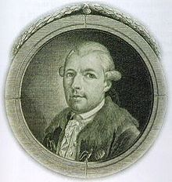

Baviera’da 1776 yilinde “Aydınlar Mason Firkesi”nin kurucusu : Adam Weishaupt (1748-1830)
https://en.wikipedia.org/wiki/Illuminati
“AYDIN”, “ROŞENFİKR روشنفکر“, “MUNEVVER ul-FİKRمنورالفکر” sözcükü ki bizlerde “intelektüel-düşünür” yerine kullaniliyur, doğrusu Alman Aydınlık Mason Firkesinin adından alınmıştır. Osmanlı ve Qacar’da, Alman’ların, Rus, İngilis ve Fransa’dan, daha masum-suçsuz göründüküne göre, bu Alman Mason Firkeside masum-suçsuz görünmüşidi. Osmanlı ve Qacar’da bu firkeye girmek ya düşüncesini daşımak, bir intelektüel-düşünür saykınlıkı yeri kazaniyurken , “AYDIN”ünvanide müsülman okurlar içinde “saykınlık” yeri dutmuştur.
Ama toplumun bilgisiz kismi, bu adın ne oldukunu bilmezken onu “DÜŞÜNÜR, BİLGİN” yerine kullanmıştır. Utanc yeri budur ki özlerini “AYDIN” gibi adlandıranlarda, öböyle bilgisizler ki hetta bu adın nereden geldikinide bilmiyürler. Ve şayet bilseydiler özlerini AYDIN yerine daha ayrı adla adlandirardilar çünkü bu şimdiki aydınların!!! çoklusu Mason degiller ama mason düşüncelerin bilmeden yayurlar. Bunca ki, Aydın’lar ortasında , her şey “yüz-sel” düşünceler üste, kurulmuştur ve derin düşünmege yer kalmamıştır.
İlluminati-Aydınlanmışlar-Aydınlar adlanan, gizli toplumı, 1 mart 1776’ıda, Almaniya’nın, Baviera bölgesinde, İngolstadt kentinde, Adam Weishaupt’ın başcılıkıyla kuruldu. İlluminati-Aydınlık Firkesi’nin kuruluşu bir alternatif-seçenek olarak MASONERYA’ya karşi yarandi, ama özüde onun düzeni-yapısı benzeri olarak kuruldu. Aydınlar Firkesi, bir “Yeni Dünya Düzeni” düşüncesi üzre kuruldı ve değilenlere göre bu pahaneyle dünyaya hakim olmakı öz amacı biliridiler .
İlluminati-Aydınlar Firkesine, öncülük eden firkeler ve guruplar:
Bir bölüm araştırmacılar, Weishaupt’ın yaratdıkı Aydinlar Firkesi düşüncesine, öncülük eden “firkeleri” böyle yaziyurlar ve ben onu iternetden alıntı olarak getiriyurum:
- Alumbrados Spanya’da ve Illuminés Fransa’da ki gizli hiristyan firkeleri gibi yaykınlaşmışlaridi. Bu guruplar derin-derin düşünmeyele (meditation) ve gizlemsel-mistik uygulamalarla tanriyla birleşmeye çalişiyurlaridilar. Bu uygulamalar içinde sexual uygulamalarda varidi ki ayri rituallariyle üyeliğe yeni kabul edilmiş müritler üzre kullaniliyuridi , ta böylelikle onların yaşamında AYDINLAŞMA’ya ayak basabilmiş olsunlar. Böylece guruplar sonraki illuminati-aydınlar gurupunun yaranmasında büyük etki burakmışlar.

Civetta di Minerva ya Minerva Baykuşu: İlluminati-Aydınlar’ın kullandıkı bir simge
- Yene Baviera İlluminati-Aydınları’yla benzer ideolojisi olan ve onlara öncülük eden ayrı guruplar vardır ki Weishaupt’ın düşüncesini etkilemişolabilirler. Buna örnek: Johan Amos Komensky (1592-1670) yazdıkı iz “Comenius” dır ki kesinlikle-tamamen İlluminati-Aydınlar düşünceleriyle örtüşiyür. Bir bölüm Comenius’ı bir Pedagojy yazısı gibi bilselerde Komensky özü böyle yaziyur: “o şey ki ben genclikle bağlı yazdım , onu bir pedagog gibi yok, belki bir ilahiyatçi-teolog gibi yazdım” (<Opera Didactia Omnia>, IV, 27). Onun yazı temeli “EVRENSELLİK-DÜNYA ÇAPINDALIK” üzre kurulmuştur.

Bu EVRENSELLİK özü bir denetim-kontrol merkezli ve oda hierarchy-hiyerarşik’ye bağlıdır, bu merkez evernsel ve yer-yüzünde tekce olub ve tüm bilimleri ve öğretimleri buradan yönetiyür. (yani Piramidal ve piramidin başı’da Avropa’da olmalıdır).

“Baviera Aydınlar Firkesinin” Kuruluşu

Alman tarihcisi Rene’ Le Forestier (1868-1951) öz doktra tezi’inde bize çok önemli bilgiler “Baviera Aydınlar Firkesi”nden , çok önemli kaynaklara dayanarak veriyür, ki onlar iki dünya savaşı’nda, ortadan getmişler.
İlluminati-Aydınlar Toplumu , ki onun tam ve doğru adı Baviera Aydınlar Toplumu’dır, 1776’da , Johan Adam Weishaupt’ın eliyle, “KUSURSUZLAR ÖRGÜTÜ” (Bund der perfectbilisten ) adı altında yarandi ve sonradan adını Adam Weishaupt, İngolstad üniversitesinin hukuk hocasi ve onun öğrencileri ,Anton von Massenhausen(1758-1815) ve Max Merz(1758-1807) önerisiyle , İlluminati-Aydınlar (Illuminatenordens) adına değiştirildi.
Bu toplum yeni kurulmuş Alman masonluk’una karşi bir seçenek olarak kuruliyur. Bunlar özleride masoluk törelerin yani , gizlilik ve çırakların müritliki üzre kurulmuş hiyerarşikni (kat bölümü) koruyub sakliyurlar.onlar bu toplumun saykısın artırmakiçün ona öz-kutlama ve abartma üzre yaranmış bir kondarma geçmiş-tarih’de yaratıldı.. Her üye bir mit-ertingü adını aliyur ve içlerinde ilkin hiyerarşik-kat bölünmesi oluşiyur. Başlankışta tüm üyeler üniversite öğrencileri dirler ki isteyürler Aydınlık Yazıların ve Eserlerin, Baviera devleti içine aparalar, ki bu devlet önceden böylece yazıları yasaklamişidi. Onlar “öz maneviyatların-ürüng’lerin” yükseltmeki öneriyürler ve onlar önce Almaniya’ni birleştirilmesini ve sonradan Avropa’nın birleşmesini isteyürler, ta onlar “doğal durumlarına” kayıtmış olalar, böylece adamlık-insanlar öz-ortalarında barış içinde yaşiyabilsinler.
(AB’nin temeli bu düşüncelerdedir ve orada müsülman-türk Türkiye’den ad tekce düşmen gibi gediyür. Bunca bunu türkler bilmelidirler ve ayrı saf-tüşlarda dalmamalıdırlar.)
...
Adam Weishaupt’ındüşüncelerinden: < her kişi özünde İçindeki Aydınlıkı-Işıkı tapabiliyür... o İsa’yla eşit oluyur, böylece o Adam-Kral oluyur...> . hocaların gizli Panteist (kaç tanrılı) eğitimleri böyle sonuclara getirib çıkariyur ki : <... tüm dinler aldatma ve hayalat üste kurulmuşlar, ve tümü adamı gücsüz, kayıcı ve hurafeçi-boş inanclara inanana çeviriyür, ki hapısı materya dır ve ki Tanri ve Evren ikiside bir tek şey dir.> Weishaupt yene yaziyur: < bir ideal-ülküsel topluma ulaşmakiçün bir çok kuşad, otoriter-mustepid toplum deneyimile-tecrübesiyle geçmelidir>. Firke 1780’da baron Adolf von Knigge (1752-1796) ‘nın ona üye olmakiyla’da düzenli duruma geliyür. Knigge, masonların törenini biliyürken, Weishaupt’a ,Aydınlık Firkesinin’de yeniden düzenlemesini örneriyür.
Weishaupt’ın düşüncesine eleştiri!!!
Weishaupt’ın bu düşüncesi ki: “tüm dinler aldatma ve hayalat-tüş üzre kurulmuştur” gösteriyür ki, onun, din tarihi konusunda, bilgisi yokdır ve böylece yüz-sel yazıları onun çok yüzsel düşüncesınden çıkmasını gösteriyür. Nasıl ki benim araştırmalarımda göreceksiniz şamanlık ilkin din olarak, modern İnasn geninin, 60000 yil önce Arika’dan ayrı kitelere, göçiyle, başlamıştır . (mekalede bu konuda araştırma ve kaynakların yazmışam)
Şamanlık kendisi-özü, dil’in evirilmesinde, büyük rol oynamıştır ve dilin evirilmeside yeniden şamanlıkın evirilmesine ve sanatın yaranmasına ve yeni aletlerin icatına ve yaranmasına aparıb çıkarmıştır.(mekalede bu konuda araştırma ve kaynakların yazmışam) O ki Weishaupt “hayalat” adlandiriyur nasıl ki göreceksiniz, şamanlık’da “uçgunluk-trans” değilir ve “tüş” saniliyür. “tüş”i olmak tekce iştir ki adam’ı, “hayvan”dan ayırmıştır. Bu şamanık “tüş” gücü ,“bilim, irteş-sanai, art, edebiyat ve ...”nin kökenidir . “tüş” ve “hayalat” bizim yeni yaratıcılıklar-icatlar, bilimsel ve teknoloji tapıntılar ve ...nin kökeni dir... .(mekalede bu konuda araştırma ve kaynakların yazmışam)
Böylece demek oluyur ki:
<“tuş’suz bir adam, ölmüş bir adam dır”.>
< “tuş’suz bir ulus ölmüş bir ulusdır, yada, yok olmaka mehkum bir ulus dır”.>
<“adamlık tekce “tüş” güciyle dir ki, bilinmemiş “bilimlere”,”yıldızlara” el tapıb, ve tekce “tüş” güciyle dir ki “olmamış makinaları ve teknolojileri, yaratıb-icat edib dir” , “din(şamanlık) de bu tüş öretmek sürecinde önemli ve temel rol oynamıştır.”>
< düşünürün ve edebiyatın görevi, bir ulusa “tüş”yaradıb ve vermekdir. Ve bu “tüş”la o ulusun yaşamına süreklilik bağışlamakdır, bu “tüş”ü, oluşturmaka yazıçı özü çalışıb ve ulusu’da çalıştırmalı dır.>
<komunizm, faşizm ve … onlar gibi ideolojiler, “tüş”un tersine, bizleriçün “karabasan-kabus”idiler.> (kabus↔karabas)

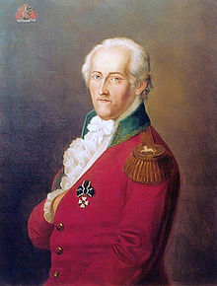
Adolph Freiherr Knigge

Aydınlar Firkesinin Hukuki Yarkılanması ve onun çöküşü

1784’inci yilin altıncı ayının 22’sinde, tam Aydınlar gizli toplumunun, en güclü göründükü zaman , Aydınlar bir tehlikeli-kritik dönemi geçirmek zorunda kaliyurlar. Baviera’nın seçilmiş prensi (begi,beğeri,şadı,tegini-tekini,türesi,ilhani) Carl-Karl Theodor, bir yasa yayımliyur ki orada “her tür gizli ya devlet yanında onaylanmamış, toplum, örgüt, firke ve cemaati yasakliyuridi”. Çoklu farmasonluklar öz lojlarını bağladılar ama Aydınlar-İlluminati’ler ki Saray adamlarından da üyeleri varidi, gizli olarak öz işlerini sürdürdiler.bu firkenin işlerini, daha karmaşık durumuna getiren, Knigge’nin eksikleri oldu: Weishaupt onu gizli törelere takılmakla suçliyurken , Knigge öz ustasını “tiranik-gaddarlık”la ve “Jesuitism-İsaviyunluk”la suçliyuridi.
Knigge 1784’in 7’inci ayının 1’inde Firke’den çıkdı. Haman yil bir Munih üniversite hocasi olan, Babo, o şeyler ki Aydınlar –İlluminati Firkesinden biliyuridi bir kitab olarak yayımladı"Premier avis sur les francs-maçons" (1784). 1786’nın April ayında, Munih’de edebiyat hocaları olan iki papaz, (Cosandey ve Renner), ki firkenin aşağı katlarında üyeidiler, Aydınlar Firkesinin dine ve törelere-ahlakiyata karşı olmasına tanıklık yapmakiçün mehkemeye çağırıliyurlar. Yene, sarayın danışmanı Utzschneider ve akademik Grünberger’de Aydınlar’a karşı tanıklık yaptılar.

Firkenin mehkemede de nufuzu-etkisi oldikiçun, Aydınlara-İlluminati’ya karşı alınmış önlemlerin yararlı olamadı, tekce sonucu, Weishaupt’un Ingolstadt üniversite’sinin hocalık görevinden alınmasi idi. Weishaupt, işinden uzaklaştırılken, Ratisbona’ya kaçiyur, ve daha kesin-katı öz düşüncelerin-planların gerçekleştirmege çalişiyur. Onun çömezleri-muritleri içinde olan, papaz Lanz ( “Teymurhan adlandırılmışidi”) o zaman ki Firke’nin eğitimiçün Silesia’ya belgeler aparmak görevindeyken,bir yıldırım çarparak ölüyür. (bu kaza "Apologie des Illuminés"de anlatılmıştır). Bu kaza’da tapılan Firke’nin planlar belgeleri, toplumun ilgisini çekiyür, bu gizli belgeler bir Ratisbona polisi eliyle kurtaliyur ve onun sonucunda Baviera’nın seçilmiş begi-prensi bir yeni yasa’yla tüm gizli örgütleri yasakliyur, bu yasak özellikle Aydınlar Firkesi ve Gran Orient (Şarke Azam) lojlarını kapsiyur.
1785’in Oktoburun 11’inde , bazı yarğıçlar, Landshut’da Xavier Zwack’ın evini araiyurlar ve o, Aydınlar Firkesinin saray üzre danışmanı’idi.o bu firkeye yeni üyeler kazanmakla üstün görevlisi ve yene “Areopagiti”nin üyesidi ki Aydınçılıkın üstün şurası gibi taniniyuridi. Onun gelen yili “Hannibal” adı verilmiş baron Tommaso de Bassus ‘ın kala-saray’ı, araniliyur. Yargi bu aramalarda çoklu belgele ele geçiriyür ki onlara “Aydınlar Arşivi” adı veriliyür . Kanıtlar içinde değişik belgelerde tapıldi ki çokunu , Münih’de danışman olan Massenhausen terefinden yazılmışidi, ve onların içinde “Tofan Suyu” yapım riçeteside varidi ki aparteman’ların havasını zerihlendirildiridi ve 130 mühür ki padişah’ların, baonların-beglerin ve bankaçıların adına sahtalaştırılmışidi ve yene ayri möhürleri nasıl yapmasının, eğitimi resitesi de varidi ki böylece kalan möhürlerinde sahtesini yapabileler. ( bu Aydın’lar şimdiki teror gurupları gibi dirler.)
1787’de Baviera’nın seçilmiş beg’i-prensi Munih Mehkemesi’inde olan kanıtları ; “Aydın’lar-İlluminati Örgütünün ve Firkesinin Orijinal(Özgün-Gerçek) Yazıları” adı altında yayımladı ve ona bu başlıkda eklendi : “kimse bu belgelerin gerçekliginde kuşkusu varsa, gedib Munih gizli Arşiv’inden, bu belgenin görmegini isteyebiler, bu arşive, belgelerin gerçekini-orijinalın göstermege gerekli duyru-buyuruk verilmiştir.”
Bu belgeler, fransız papaz Augustin Barruel’in yazdıkı "Mémoíres pour servir à l'histoire du Jacobinisme" (1796-1798) kitabında da getirilmiştir.yene 1787’de Fransa’da Aydın’lar ve Gran Orient (şarke azam-Ulu Doğu) üyelerine karşi ölüm cezasi onaylanmıştır. Cezalandırmaklara bakmiyarak, Weishaupt yarkıdan kaçab, Sassonya-Gotha’da II Ernest yanına sığınabiliyür ve Firkenin ayri üyeleride en çoku sürgün ediliyürler.

Bu dönemde Weishaupt, “Spartacus” takma-adı (lakab) altında örgütle bağlı değişik kitablar yayımlayur. Bu kitabların çeviricisi, Johann Joachim Christoph Bode, ki önce firkenin Turingia’da başcısı’iydi, Aydınların yöneticisi oluyur, amaWeishaupt Aydinların doğrudan başcısı kaliyur. 1787’de Bode ve baron Von Dem Bussche, Philalèthes’ler mosoları’nın kurultay’ına katıliyurlar. Değilenlere göre Weishaupt 1830 da ölmüştir ama bir bölüm araştırmacılar onu 1840 gibi diri saniyurlar.

Örgütlenme Düzeni

Firkenin ögütlenmesi masonlar gibi idi, ve piramidal-hiremi düzeni ve değişik katlar-dereceler mürit-üyeleriçun varlaridi ve onlarla bağlı mürit-üyeler ilerilken eliyebilerdiler ki firkenin gizlemlerini bileler ve daha çok gücleri olsun. Tekce üst katlı-dereceli ustaler Örgütün son amacını biliyüridiler. Bu son amac, doğrudan İlluminism-Aydınlık olarak, başcılar bu amac’dan ayri –ye-müritlere konuşaridilar ama ayrıntıların ve ne olub-olmadıkın anlatmazidilar. (şimdiki aydınlarda ne yapdıklarını bilmiyürler yani üst-güc onlara onu demiyür ve onları kukla gibi kullaniyur. Zaten Aydınlık Firkesi piramidal-hiremi olunca onun ucu Avopa ya dışarıdadır ve yerli aydınlar doğru amacı bilmezler ve bilmemişler. Sosyalist ve komunist hereketler, sendikalar ve partilerde bu gibi yapıları vardır ve hirem-piramidin başı internasional adı altında, dışarıda dır. Buna örnek sosyalist internasiyonali’dir ki ona üye partiler gerek ona uykun hereket etsşnler. ) bir üye-mürit tekce öz katının-detecesenin ve aşağı katların-dercelilerin gizliliklerin bilebiliyuridi, ve tüm mürit-üyeler oniçün “görünmez” adlaniyuridilar ve “görünmez” de olmalidilar , ama eğer üst-ustalardan ona başçı yönetim görevi verilseydi ve ya casusluka görevlendirilseydi bu konu değişiliridi. (sol devrimci örgütler bunuda irse aparmışlar.)

Firkenin Düzeni

Üst kat-rütbe’ye geçmekiçün heç olmasa bir yil denetimlerini-sinavlarını aşmak gerekiyüridi böylece o ki Mürit-adayı izleyüridi oniçun “quibus licet”cekeridi, ki orda höküm vermegiçün tüm yeterli belirtler varidi ta bir mürit-üyenin, üst kata-dereceye, geçib-geçmemek uygunluğuna, üsta höküm verilebile. Quibus licet bu başlıklar altında sutunlara bölünmüşidi: özellikler, törel-ahlaki özyapisi, inanci,vicdani, çok sevdigi konular-okumaları, hanki işlerde yararlı olabiler, arkadaşları, ayri gizli örgütlerde üyeligi, egemen tutkusu-çok sevdigi , varlıkı-zenginliki ve geliri, aylesi.

Firkede üyelige giriş, evreleri-fazları üç temel bölüme bölünmüşidi:
- “Sera“nın aşağı katı-derecesi

  - Hazırlık dönemi
  - Çırak
  - Minervale
  - Azca Aydınlaşmış- İlluminato Minore

- İskoç Törenli “simgesel farmasonry”den alınmış,klasik dereceler
- Öğrenci
- Kardeşleşmiş
- Hoca
- Küçük Aydın –İlluminato minore(iskoçlı çırak)
- Yönetici Aydın-İlluminato direttore (İskoç atlısı-şövaliyesi)
- “Gizlem”lerin üstün derecesi
- Presbiter, Papaz ya Epopte
- Beg ya Kral Nayıbı
- Büyücü, Filosof ya Bilgin
- Kral ya Ustad(hoca)

Nasıl ki gözükiyür Aydınlık Masoner AYDIN rütbesi tekce aşağı ve orta kat masonlara kullaniyuridi ve gözükiyür İslam Ölkelerinde olan “AYDIN”lar tekce buralra yetişerimişler ve bu aşağı rütbe mason olmakıda özlerine büyük iftihar saymışlar, ve buniçun, neler ki, yapmamışlar.

“Aydınlatılmış Farmasoneri” nin en yenilendirici görüntüsü, onun üç alt kat-derece’ni artırmasidi ki daha çok saylı mürit-üyelerin bu masonluka girişine olanak sakliyuridi ve gerçeki buyidi ki onların firkenin gerçek gizlilerinin büyük bölümüne bilmeke olanakları yokidi, ama bu alt-aşağı derece üyeler masoneri’nin en yüzsel bölümünüde oluşturiridi ki onun görüntülü, görülebilir ve kukula gibi kullanılır bölümün oluşturiyuridi (böylece internasyonalist ya kosmopolitist örgütler ki piramidal yapıları vardır bu piramidin baş bölümü dışarıda oldikiçün bizim gibi müsülman ölkelerde olan üyeleri tekce KULLANILIR KUKLALAR dırlar ve onlarıda bizlere AYDIN olarak ÜSTÜN-SEÇGİN gibi kabul ettiriyürler.Avropa’da partilerin yabanci ve müsülman üye ya parlament vekilleride çolkusu bu kukle anlmını daşiyurlar. ) Bu firkenin “sıradan kütleye” açık olması bu masonçilika bu olanakı sakladı ki toplumun tüm katlarında etkisi olsun. Aydınlık Farmason’lıkının bu özyapısı onu ayrı seçginlik masonerlerden değişik yapdı. Geleneksel masoneri olan İngilis Masonçılıkı Seçginler(Gran Loj) masonlıkı dır ama toplumun alt-katlarına açık olan masonluk sonradan özünü Fransız Gran Orient Masonluku gibi tanıtdı.

KURALLAR

Aydınlar Masonerisi’nin kuralları Knigge’nin etkisiyle önceki mason guruplarından alıntı yapıldı . bu kuralların ayrıntısına geçmiyerek bu kuralların nasıl alındıkını kısaca yaziyuruk. 1782’nin temmuz aynın 16’sında, Brunswick’in duk’ı prens Ferdinand (Aaron-Harun mason takma adiyle) yardımı ve koruması altında, ki biçimsel-formal olarak masoneri’nin başkani saniliyuridi, Wilhelmsbad (Germania)’da mason yöneticilerinin genel kurultayı yapiliyur. Aydınlar’ın önderi bu kurultaya katılmiyur, ama yerine oraya öz sağ-eli sanılan Knigge’ni gönderiyür ki bir tanınmış-ünlü mason ve masonların kodları sanılan Véritable Illuminé’nın yazari-muellefi idi. Knigge’de özü ora getmegi uykun bilmiyür ve özünü kıraka çekib ve bir güveniliri olan baron Ditfurth (mason adi Minos) yoliyla orada etkisini sürdürüyür ki oda Wetzlar parlamento’sının danışmaniydi.

Üyelik ve Uygulamalar
Aydın’ların üyeligi onaylandıkdan sonra onlara neoklasik’e gönderi yapan takma-ad aliyuridi: Adam Weishaupt özünü “Spartakus” adlandırmışidi. Yerlere’de öyle ilkeye bağlı takma-ad veriliyüridi, buna örnek: Munhen “Aten”idi ve örgütün baş-yerine çönüşüyür, İngolstadt “Eleusi”idi, Heidelberg “Utika”yidi, Baviera “Yunan”idi, Frankofort “Edessa”, Svevia “Pannonia”, Vienna “Roma”. Aday-müridlerin ilkin çekirdekleri 12 kişilik olmaliydi, böylece Hz. İsa ve onun havarilerinin sanı’na benzemiş oluyuridilar ve buda gizli firkelerde ki, kiliseye karşidilar, bir sıradışı, olay idi.
Firke’nin ilkin çömezleri içinde, Weishaupt’ın öğrencileride varidi, buna örnek Hertel, Massenhausen “Ajax” adiyle, Munih’in gelecek danışmani che Weishaupt onu öz “Pietro”si gibi saniyuridi, ve Mertz “Tiberius”, chi sonra İmperatorlukun Kopenhagen elcisinin segreteri-yazmani. Aydınlık Firkesinin ayri tanınmış çömez üyeleri bunlar: Adolph Franz Friedrich Ludwig von Knigge "Philo" (1752-1796) , Johann Joachim Christoph Bode "Aurelius" (1730-1793), Franz Xaver von Zwack "Cato", Friedrich Nicolai "Lucian" (1733-1811), prof. Westenriedr "Pythagoras", markis Costanzo di Costanzo "Diomedes", Barone von Schroeckenstein "Mohammed", Baron von Meggenhofen "Sylla" ve Baron F. H. von Bussche "Bayard", musikiçi, Gaetano Donizetti’nin hocasi, Johann Simon Mayr (1763-1845) "Aristotele".

Üyelerin çokunluğu önceden ayri gizli toplumların üyesi diler ve kilise içinde, soylılar içinde, yarkıç içinde, savunma gücleri içinde, kultural alanlarda saykınlı yerleri dutuyurdilar, yaki ünlü avokatlar idilar. yene çoklu saykılı kişiler Aydınlar-İlluminati Örgütüne katiliyurlar, buna örnek: dük Carlo Augusto di Sassonia-Weimar-Eisenach (1757-1828), dük Ernest II Sassonia-Gotha’nın hükümdarı(1745-1804) Johan von Goethe “Abaris” (1794-1832) ve Johan Gottfried Herder (1744-1803). Weishaupt öz firkesini kurmasının ilkin günlerinden ve hetta önceden biliyüridi ki, dünyada sepelenmiş çoklu farmason örgütlerinin milyonlarca uyelerinin onaylarından çoklu yararlar görecekdır.

Weishaupt 1777’den, Munih’in Zur Behutsamkeit mason lojasına üye oldu.Weishapt gibi onun firkesinin ayri üyeleride hızla lojlar şebekesine-ağına ki yediyüzincilerin sonunda Avropa’nın her yanında yayılmakda diler girdiler ve bu lojlara gücli devrimçi itki-tepi verdiler. Orta dereceli-kademeli öçmez-üyeleri (İskoç Atlıları-Şövaliyeleri) ayri masonların lojlarının içine girib, yönlerin değiştirib ve iğitmekle görevlidiler. (bu taktiki Fetulla Gülen örgütüde partilerle yapiyur tam nasıl ki önceden komunistler yapan gibi). Weishaupt biliyüridi ki masonların özlerine özgü amacları vardır , ama bu amaclar onunkila tam taban tabana ters dır: “O farmasonların saklıların-sırların biliyüridi, ama farmasonlar onunkın bilmiyüridiler.” (Barruel.)

(Yani buki AYDINLAR özleri farmasonlar içinde ayri farmason olmuşdilar ve onların içine girib, onları kullanıb ve öz amaclariçün yönlendiuyridilar. Ve bizimkiler bilerek yada bilmiyerek gör hanki adamları överek örnek almışlar bunca bu kesim adamlarda sedaketden bir iz tapmak olmaz.)

“AYDINLAR FİRKESİNİN” farmasonerler’le başkalıkıları-dğişiklikleri

Professor Renner’ın, Baviera duruşmasında, savçılıka verdigi andlı yazılı ifadede, böyle yaziyur:

“Aydınlar Örgütlenmesı’nı gerek Farmasonlarla çok değişikliki-çeşitliki vardır. Ama bu değişiklikleri sıradan farmasonlar ya “minervale” derecesinde-kademesinde olan, yeni alınmış üyeler, anliyamazlar. AYDINLAR’a, en korkulu şey, onların farmason adı altında tanınmakidi. Onlar özlerini farmasoner peçesi altında saklamiyur idilar bunca ki özlerini bir firke adiyla tanıtmak istemiyürdiler ki toplumun yanında önemsiz ve yaramaz gibi tanınmışdır ola. (AYDIN’ların kusursuzluk teblikati)

Onların düşüncesine göre, Masonık lojlari tekce uygunsuz kişiler den(der tross von leuten) ya yaramazlar ordusundan oluşmuştır, ki oların içinde çok az, yetenekiçün saykılı sanılabiliyür, böyleki bir uzun ve ağır sinavlardan sonra, çok azı,Mason Firke’lerinin MEBED’inin gizlilerin-saklıların bilmege, uygun görüniyür. Tüm ayrı farmasonlar, çıraklar, yoldaşlar-arkadaşlar, ve hetta ustad’lar, gerek öz içi-boş törenleri yapmakla ikna edeler, ve framasoneri’nin boyunduruk’unun altında kalalar, bunların nedeni bu olabiler ki onların çok güczüz gözleri ışıka dayanaklıkı-tehemmülü yok dır , ve ya buki, üyelerin iki temel özelliki olan yani, onların Firkeye sevgilerine ve gizlilerini saklamaka,u güvenebilir olmamaları. O zamandan ki böylece karanlıkda(bilmemekde) kalmaka mehkum oldular, onlariçun daha her tür gizemleri açmak ümiti kesiliyür; böyleki Başcılar onları böylece yekunlaniyur-özetleniyür: Ex inferno nulla est redemptio. »

Kaynaklar:

Illuminati Manifesto of World Revolution (1792) Authored by Nicholas Bonneville

https://www.createspace.com/1000249245

Perfectibilists: The 18th Century Bavarian Order of the Illuminati by Terry Melanson

https://www.amazon.com/Perfectibilists-Century-Bavarian-Order-Illuminati/dp/0977795381?ie=UTF8&*Version*=1&*entries*=0

AYDINLAR üzre kaynaklar çok olunca sizi altdaki siteye gedib ve kaynakları ve kitabları görmegi öneriyürüm:→

https://bavarianilluminati.wordpress.com

“AYDIN” sözcükünu “sonuclandırmaya” sarı
“AYDIN” sözcükü, “AYDINLAR MASON FİRKESİ” ya “İLLUMİNATİ”lerin mirasi
“AYDIN” sözcükünün nereden gelmesini göstermegiçün bir uzun yazı yazdım ve çevirdim ta bu “SÖZCÜKÜN” anlamının ne oldukunu? ve türklerin içinde olan “AYDINLARIN DAĞITIÇILIKININ” kökenin gösterem. “AYDINLAR”, Türk dünyasında “POSİTİF DÜŞÜNÜRLERİ SANILAN”, geleneksel “BİLGE-ALP’lık”ı, ki türk samuraylık(ALP-ERENLİK) düşüncesi saniliyuridi, belleklerden-hafizelerden silib ve onun yerine değişik evrensel ve kosmopolit ideolojileri yerleştirmek istekinin nereden ve ansıl gelmesini göstermek istedim. Maalesef bizlerde özlerini AYDIN adlandıran kişiler çoklusu yüz-sel düşünen kişler olublar ve hetta çok sevdikleri AYDIN sözcükünün nerden va nasıl geldikinide bilmiyürler. Onlar “AYDIN” sözcükünün kökünü bilmedikleri gibi özlerinin nasıl ve neden tekce “DAĞITICI OLUNCA”, “AYDIN” sanıldıklarınıda bilmiyürler.
150 yil öncesinden “AYDINLIKIN” türk-islam ölkelerinde başlayurken onlardan heç gücli “düşünür”, “bilim adami”, icatci”, “filosof”,”ekonomist”, “siyasetci”, “degerli saii kurucusu” ya “devlet adami” çıkmamıştır. Ve ta bu seyfeni türk-islam dünyasi çevirmiye ve eleştiri altına dutmiya yeni sayfesini yazamiyacakdır.
Benim önerim Japon ve Güney Doğu Asya’da olduku gibi türk-islam dünyasıda, AVROPA-RUS-ABD’ni AYDINLAR gibi kutsallaştırmak yerine, türklerin öz “DEGERLERİN” yeniden kazanmakdır.Türk dünyasında bu değerlerin başında bizim “BİLGE-ALP” değerleri geliyür ki JAPON, Samuray’lariyla eşlik ve bağıda vardır. Japonlar bu Samuray değerlerine dayanarak bir yeni açını ve yolu dünya’ya gösterdiler. Şimdi Asya Japon’nun yolunu gederken kalkınmaya geçmiştir (Çin, Tayvan, Güney Kore, Maleziya ve şimdi Endonezya , Vietnam ve...) ve tüm bu ölkeler öz tarihlerine ve geleneksel toplum düşüncelerine başvurmakla, özgüvenlerine varmışlar.
Daha biz türk uluslar bu 150 yillik furmuldan bıkmış ve nifret ediyürüz: “nekeder türk-düşmani oluyursun ve milletivin tarihine ve törelerine saykısız ve dağıtıcı davransın, oböyle AYDIN saniliyursun.”
Türk ölkelerinde Aydın’ların en büyük özellikleri: “kendilerin-özlerin halklarına göre yabanci saymakı dı , önlar çok zaman bir Hiristiyan Avropa'lı gibi türklere Aşağı ve hetta düşmen gibi bakdılar, onla alay geçdiler, tarihde onu katil ve uyğarsız yazdılar, türkü geri-zekalı ve salak gösterdiler.............. onlar bir yabaci düşmen gibi türklere kin ve nifretle bakdılar.............. onlar heç zaman türk olamadılar, Avropa’dan çok Avropa’ci, Rus’dan çok rusçu, Amerika’dan çok Amerikaçi oldular ... farsdan çok farscı, aryaçi, ermeniçi oldular....... ama heç zaman doğrudan, yürekden ve semimiyetle türk olamadılar.
Biz türkler 150 yil içimizde olan bu yabancilaşmış mankurt aydın’larla, zaman kayb etdik, toprak kayb etdik ve soykırımlara ve etnik temizliklere meruz kaldık. Onlar bizim başımıza gelen belalar önünde susdılar, susturdılar, o belaleri sansur etdiler yada bizleri türk ve müsülman oldukumuziçun o belalere layık bildiler ve onu “kötü-türk ırkı”ndan oldukumuzun cezasi gibi gösterdiler.
Yazının “TÜRK-SÖZÜ”si, ya “yekünlendirme” ve “özeti”

“AYDIN” ve “AYDINLIK”, sözcük den çok, değişik evrensel piramidal(hiremi) düşünceler dir, ki, bu düşünce piramidlerinin, “başı” türklerin “dışında” ve “leşi” türklerin içinde dir.
Bu “leşlere” ki, biz türkler “AYDINLAR” demişik, ve bu 150 yillik leşleri, yene biz türkler 150 yil dir ki, omuzlarımız üstünde daşıyuruk , ya doğrusu bu daşımaka zorlanmışık. Şimdi daha bu 150 yillik, omuzlarımız üste leşleri daşımakdan, kurtarmak zamani gelmiştir. Gün batmadan ve zaman geçmeden , bu leşleri omuzlarımızdan yendirib ve gömmek gerekiyür. Daha önümüzde çoklu 150 yilden gecikmiş işlerimiz ve yanmış fürsetlerimiz vardır, ve bu 150 yillik leşleri omuzumuzda daşiyurken, heç zaman bir iş de yapamiyacağız.
“AYDINLARIN”evrensel piramidal düşünceleri, hapısı, “açıkca” yoksa “gizlice” olarak “anti-türk düşüncesini” daşiyurlar. Buna artı bizim??? “aydınlar”, esgiden gelen “mankutluku” ve “şaubiye” düşüncelerinide içerlemişler.
***
150 yil önceden başliyrak biz Azerbaycan’lılar içinde “TÜRK AYDINLAR”, Azerbaycan’da sümürgeçilerin türklere karşi yazdıkı, evrensel “ARYAÇILIK” düşüncesine katıldılar ve bizleri “türk” ya “müsülman” oldukumuziçün aşağılayan yazılar, yazdılar, buna örnek: Axundof-Ahundov, Kazemzadeh İranşehr, Taki Arani , Ahmed Kasrevi ve ...
Sonralar, evrensel piramidal komunizm ideolojik-düşüncesine koşulan, Azerbaycan’lı “AYDIN” Semed Behrengi ve gurupu, bu ideolojinin “evrensellikini” öböyle benimsediler ki, kimse onlardan değişik(farklı) düşüniyüridi, onu aşağılayarak,“Velayet-geraولایتگرا= regionalist”, “Dünyaya dar açıdan bakan milliyetci=nationalist”, “pan-türkist”, “geriçi” ve ... adlandırdılar. Onlar özgüvencesiz olarak, “türk kalıb” ve “türk gibi düşünmegi” bir tür “aşağılık” ve yasak olan “millyetçilik, pantürkizm” bilib ve “frasca ya rusca” düşünmegi “çağdaşlık, evrensellik ya internasionalizm” gibi teblik etdiler.
“Azerbaycan AYDINI”, Semed Behrengi, evrensel piramidal komunizm ideolojik-düşünceye çömezlikin(müridlikin) ve itaat’in(uyumluluğun) , “Balaca(Küçük) Kara Balık” adlanan, cocuk hikayesinde, kendisini(özünü) “Balaca Kara Balık” sanarak, komunizme girişini, kutsallaştırarak, böylece şerh ve tablik ediyür:
“Küçük Kara Balık” daha o dar ve küçük göl’de kalıb ve “onlar gibi dar düşünmek”den bıkıb (Yani “Azerbanlı=küçük dar göl” gibi kalıb ve “türk gibi düşünmek”den bıkıb) ve su akıntısına katılıb Okuyanusa çatmak isteyür. (“Okiyanus” burada yani “komunizm evrenselliki ve kosmopolitçiliki” ki Behrengi’ler bu pahaneyle “rusçuluk” ve “farsçılık” yapdılar) .
Onlar yani Semed Behrenghi ve ideolojik arkadaşları, o “balca ve dar göl” adlandırdıkları Azerbaycan’a vefali kalan düşünürleri değişik töhmetlerle, böhtanlarla ve aşağılamalarla toplumun gözünde etibardan salmaka çalıştılar.
Semed Behrengi’nin cocuklara yazdıkı, “Balaca Kara Balık” kitabi daha öz meyvelerin vermege başladi ve kosmopolitleşmiş ve kimliksizlike dalmış gencler ve sermaye ve senaye babaları “Balaca ve Dar Göl” adlanan “Azerbaycan”ı terk edib ve “ Özgürlük Okuyanusu” adlanan Tahran ve fars şeherlerine ve bölgesine göç etdiler. Böylece Behrengi’lerin mankurtlaşmış düşüncesi sayesinde bu sevilmiyen ve bühtan altında kalan Azerbaycan ve onun şeherleri göçler altında, sermayesizlilke, senayesizlikle, işsizlike ve fakra-yoksulluka mehkum oldu.
Semed Behrengi ve onun gibi Azerbaycanli kosmopolit komunist Aydın’ların bizleri saldıkları akıntılara katılarak, bizim millet Okuyanus yerine, bir kuru çölden baş çıkartdı, ki o azca suda kurudu ve biz kuraklıkdan ve susuzlukdan yok oluyuruz.
***
Şimdi Semed Behrengi gibi AYDINLAR leşini omuzlarımızdan yendirib ve gömmek zamani gelmiştir, ta onların “balaca ve dar göl” adlandırdıkı Azerbaycan’ı sovmek yerine, sevek, terk etmek yerine, kalıb, düzeldib ve yaşamalı yere çevirebilek.
Buniçun, piramidal evrensel düşünce’lerin kimliksiz leşi olmak yerine “yerli olub”, “yerli kalıb” ve “yerli düşünmek” gerekiyür ve bize: bin yillerden gelen “Bilge-Alp” düşüncesini bir güvenilir yaşam türü gözükiyür.

ALP-ER , ÖLÜMSÜZLEŞME ve ŞEHADET, alperleşme ve sonradan ölümsüzleşme-bengülük yolu

